Tarih: 26.03.2021
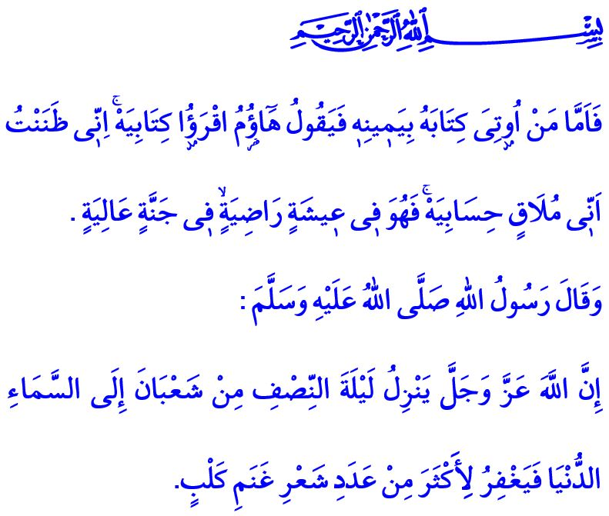
Berat gecesi: Af ve mağfiret gecesi
Muhterem Müslümanlar!
On bir ayın sultanı Ramazan-ı şerifin gölgesi üzerimize düştü. Yarın, Ramazan’ın muştusu olan Berat gecesini idrak edeceğiz. Cenâb-ı Hak, bu gece hürmetine aziz Milletimize ve ümmet-i Muhammed’e hayır ve bereket ihsan eylesin. Berat Gecemiz mübarek olsun.
Aziz Müminler!
Yine böyle bir gece vakti Hz. Âişe validemiz uyanmış, Resûl-i Ekrem (s.a.s)’i yanında göremeyince dışarı çıkıp aramaya koyulmuştu. Nihayetinde onu Bakî‘ mezarlığında, başını göğe kaldırmış, dua eder vaziyette bulmuştu. Sevgili Peygamberimiz (s.a.s), hem Hz. Âişe’nin merakını gidermek hem de Allah’ın rahmetinin bu gece ne kadar geniş olduğunu anlatmak için şöyle buyurmuştu: “Şaban ayının yarısına denk gelen bu gece, Allah dünya semasına rahmetiyle tecelli eder ve Kelb kabilesinin koyunlarının yünlerinden daha fazla sayıda insanı affeder.”
Kıymetli Müslümanlar!
Hidayet rehberimiz Kur’an-ı Kerim’de, ebedi kurtuluş beratını alanların ahiretteki durumu şöyle anlatılır: “İşte o vakit, kitabı sağ tarafından verilen kimse der ki, ‘Alın kitabımı okuyun; Doğrusu ben, hesabımla karşılaşacağımı zaten biliyordum.’ Artık o, hoşnut olacağı bir hayat içindedir; yüce bir cennettedir.”
Bu ayet-i kerimeden öğreniyoruz ki Allah’ın rızasını kazanıp cennetine kavuşmak, dünyadayken ahiret için hazırlık yapmakla; iman, ibadet ve istikamet üzere hayat sürmekle mümkündür.
Cenâb-ı Hakkın bize lütfettiği bu özel fırsat ve bereket ayları, geçmişin muhasebesini ve geleceğin planlamasını yapacağımız tefekkür vakitleridir. Nefsimizin bitmek bilmeyen isteklerine göre değil, Rabbimizin rızası doğrultusunda yaşamaya azmedeceğimiz karar vakitleridir. Hata ve günahlarımızdan tevbe edip, Rabbimizin af ve mağfiretine sığınacağımız dua ve niyaz vakitleridir. Nitekim Allah Resûlü (s.a.s) bize şu tavsiyede bulunmaktadır: “Şâban ayının on beşinci gecesi olduğu zaman, gecesinde ibadete kalkın. Gündüzünde oruç tutun. Çünkü o gece güneş batınca Allah Teâlâ dünyaya rahmet nazarı ile bakar ve fecir oluncaya kadar şöyle buyurur: ‘Benden af dileyen yok mu, onu bağışlayayım! Benden rızık isteyen yok mu, onu rızıklandırayım! Sıkıntıya uğrayan yok mu, ona afiyet vereyim!..’”
Değerli Müminler!
Hutbemin sonunda önemli bir hususu tekrar hatırlatmak istiyorum. Salgın hastalıkla mücadelemiz devam ediyor. Tedbirlere riayet konusunda bugüne kadar gösterdiğimiz hassasiyeti bundan sonra da aynı ciddiyetle devam ettirelim. Yüce Rabbimiz en kısa zamanda salgın hastalıktan kurtulmayı bizlere nasip eylesin.

Tirmizî, Savm, 39.
Hâkka, 69/19-22.
İbn Mâce, İkâmet, 191. Din Hizmetleri Genel Müdürlüğü

